**森林火险气象等级预报**

2024年12月10日

**湖南省气象台 签发：陈静静**

一、未来三天天气预报

**未来三天，受切变辐合和冷空气影响，省内大部分地区有小雨，湘西北山区有冻雨或雨夹雪，局地阵风可达6～7级。具体预报：**

**今天晚上到明天白天**，湘南多云转小雨，其他地区小雨转阴天，其中湘西北高海拔山区有冻雨或雨夹雪；北风3～4级，局地阵风6～7级；最低气温湘中以北2～4℃，其他地区4～6℃；最高气温湘南9～11℃，其他地区6～8℃。

**12月11日晚上到12日白天**，湘北小雨转阴天，其他地区阴天有小雨，其中湘西北山区有冻雨或雨夹雪；北风3～4级；最低气温湘西北2～4℃，其他地区4～6℃；最高气温湘南南部8～10℃，其他地区5～7℃。

**12月12日晚上到13日白天**，湘南阴天有小雨，湘北多云，其他地区小雨转多云，其中湘西州南部、怀化北部山区有冻雨或雨夹雪；北风3～4级，局地阵风6～7级；最低气温湘西北2～4℃，其他地区4～6℃；最高气温8～10℃。

二、未来三天森林火险气象等级预报

**11日**，全省大部分地区森林火险气象等级较低。（图1)

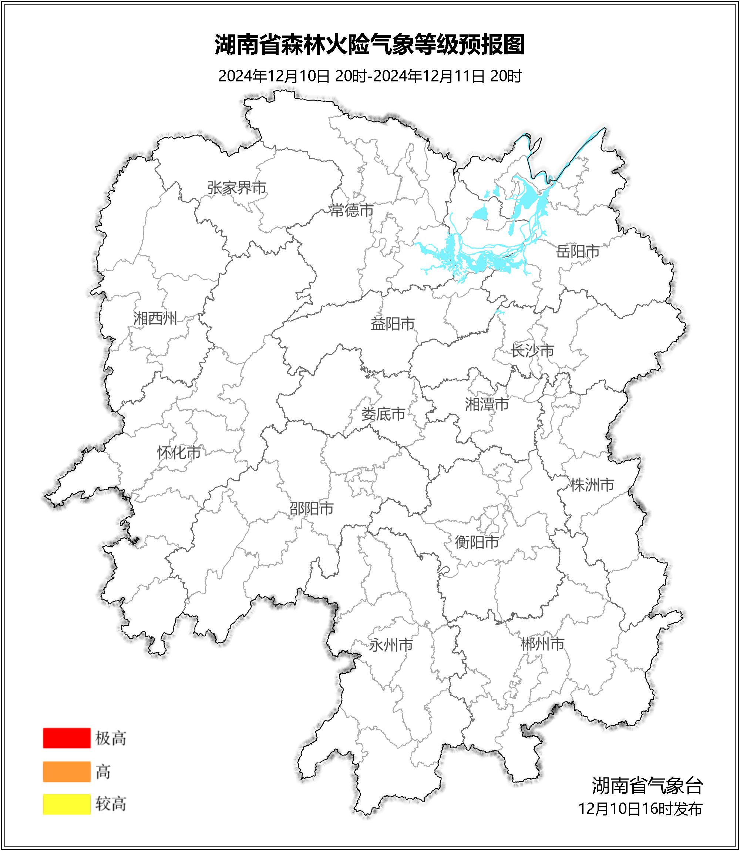

**图1 湖南森林火险气象等级预报（12月11日）**

**12日**，全省大部分地区森林火险气象等级较低。（图2)

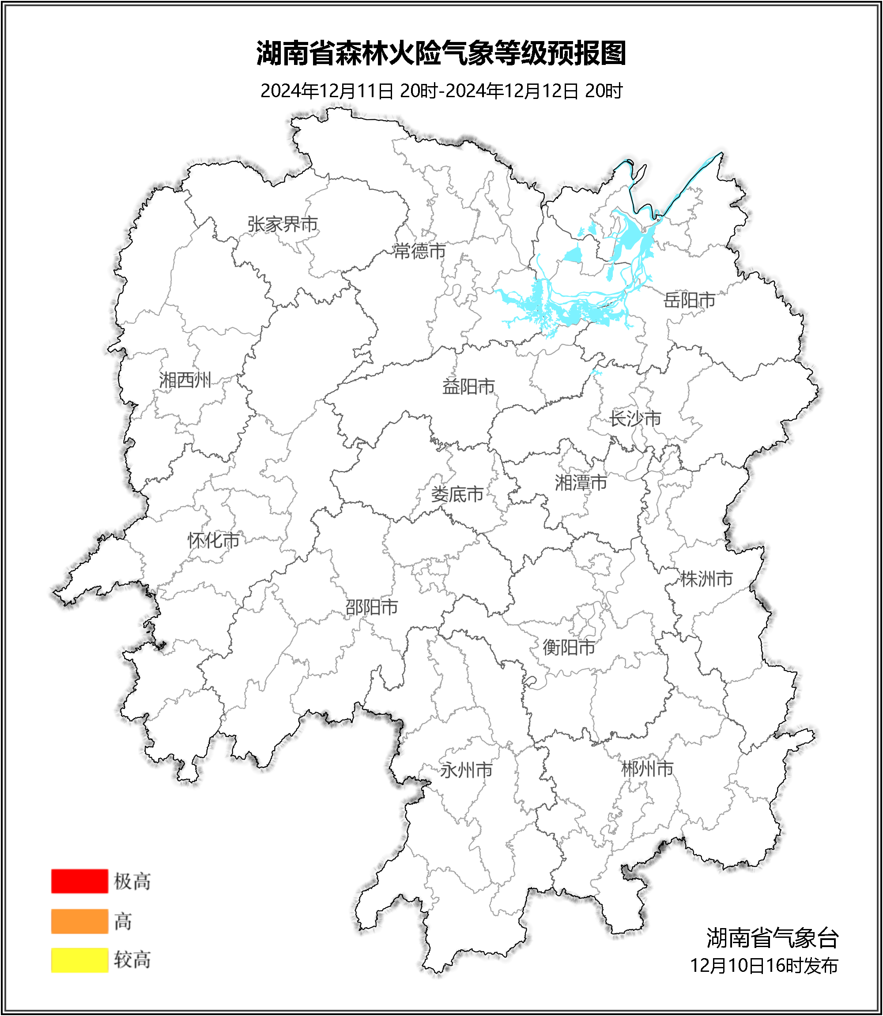

**图2 湖南森林火险气象等级预报（12月12日）**

**13日**，全省大部分地区森林火险气象等级较低。（图3)

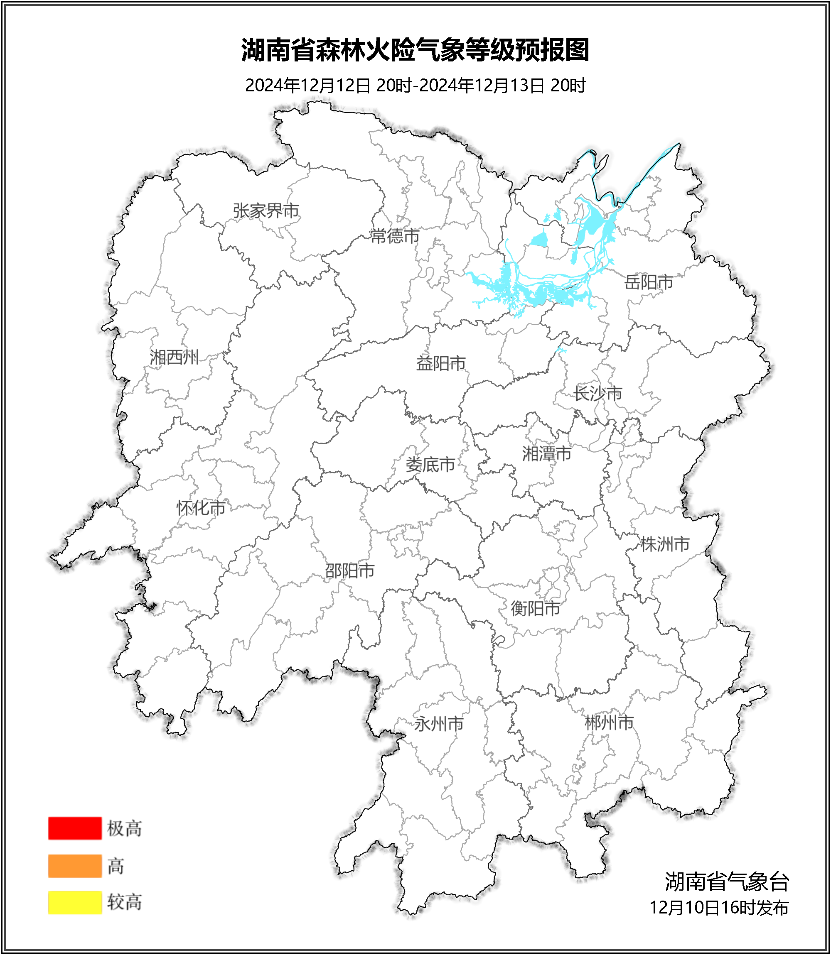

**图3 湖南森林火险气象等级预报（12月13日）**

三、关注与建议

未来三天省内以阴雨天气为主，森林火险气象等级较低，请密切关注后期天气变化。

湖南省气象台